FICHA TÉCNICA
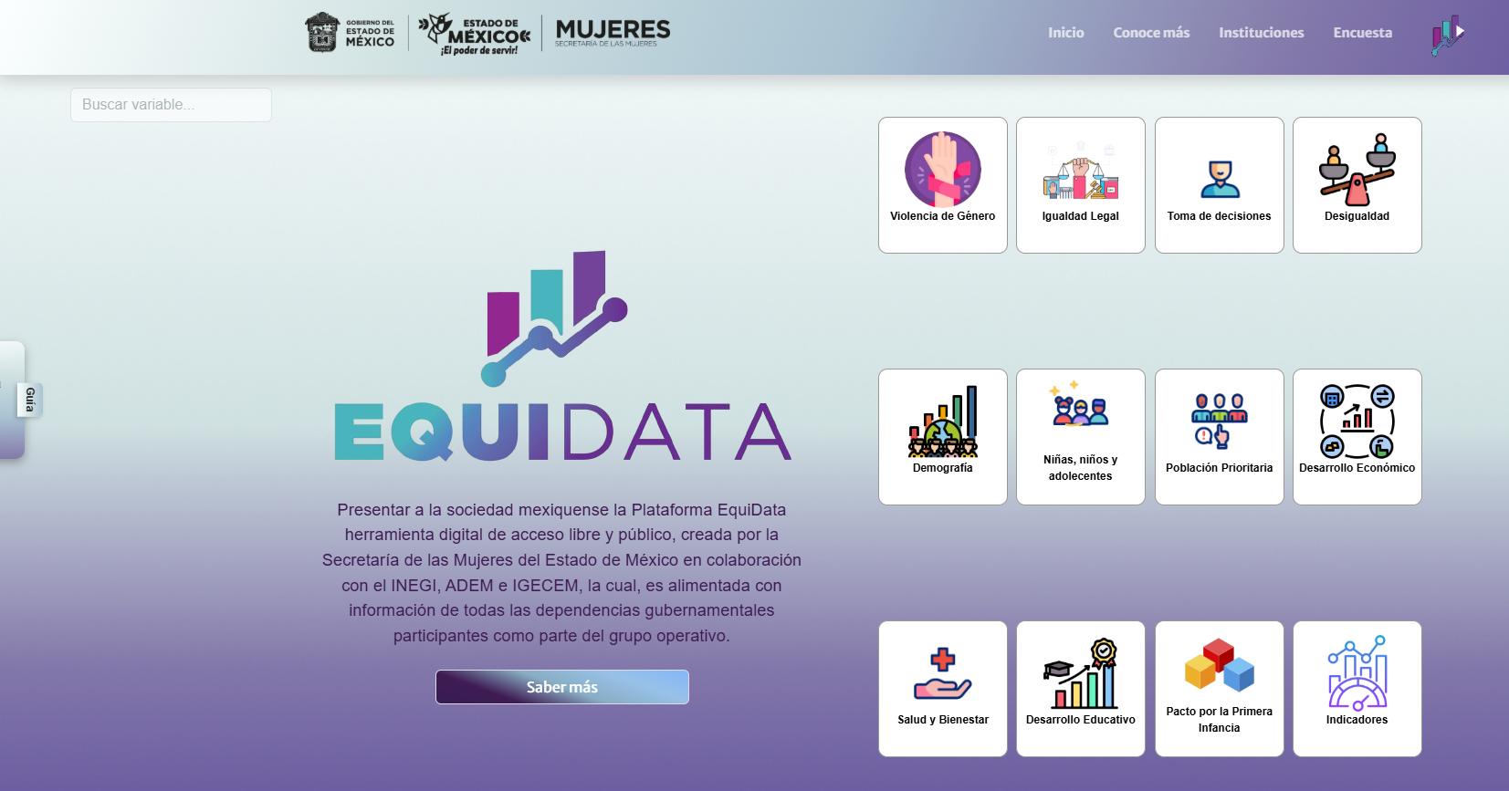 | Nombre de la práctica:  Equidata
Nombre del Sujeto Obligado
Secretaría de las Mujeres
Área responsable de la práctica
Dirección General de Transversalización de la Perspectiva de Género
Disponible para su consulta en:
EquiData Secretaría De Las Mujeres 2024
 | Periodo: Vigente | Alcance: Estatal
 | Lugar: Estado de México | Puntuación total: 100

¿Qué es y cómo funciona la práctica?
Plataforma de acceso libre y descarga de datos que obedece a ordenamientos internacionales y nacionales para la generación de estadísticas y bases de datos con perspectiva de género.
Objetivo:  Contar con un instrumento estadístico y cartográfico confiable y actualizado, con información desagregada por sexo y municipios, que permita identificar y atender las necesidades y desigualdades sociales | ¿Por qué se desarrolló?  Se origina a partir de la necesidad de contar con una herramienta estadística, novedosa y de fácil acceso para las personas usuarias, se presenta como un producto más amplio que deriva del proyecto denominado Atlas de Género del Estado de México (AGEM), lanzado en el año 2021 y del cual se realizó un diagnóstico en los primeros meses del 2024
Observaciones:
Derivado de la información remitida, se advierte que cuenta con los elementos suficientes para considerarse una Práctica de Transparencia Proactiva, al apreciarse los atributos de calidad de la información, la contabilización de consultas, la participación ciudadana, los efectos positivos y los medios alternos de difusión de la información.

EVALUACIÓN
CRITERIOS A EVALUAR | PUNTOS | COMENTARIOS | EVIDENCIA
1. Calidad de la información (0 a 4)
Accesible  Que esté presentada de tal manera que todas las personas puedan consultarla,  examinarla y utilizarla independientemente de sus capacidades técnicas, cognitivas o  físicas | 4 | Cualquier persona puede consultarlo y se encuentra alojado en la página oficial del Sujeto Obligado, diseñada como un sitio web de acceso libre y público, cualquier persona (sin necesidad de registro, identidad o autorización previa) puede consultar los datos, mapas e indicadores disponibles. Su interfaz es intuitiva y visual, lo que facilita la navegación. | 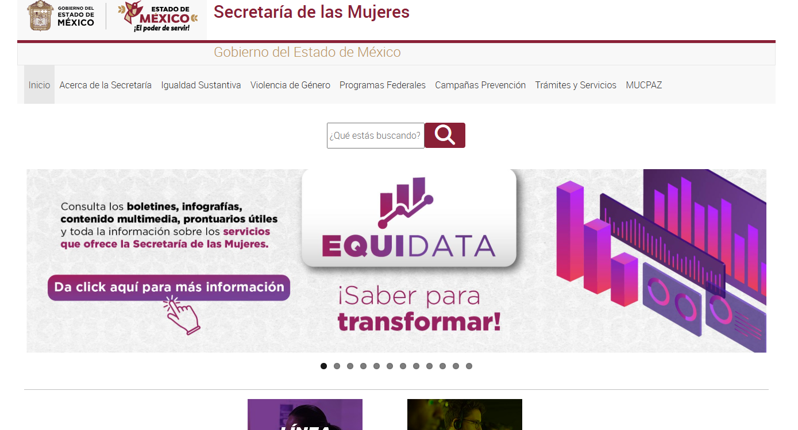
Confiable  Que sea creíble y fidedigna y que proporcione elementos y/o datos que  permiten la identificación de su origen, fecha de generación, de emisión y difusión de la  misma | 4 | Se construye a partir de fuentes oficiales y verificadas, como el Instituto Nacional de Estadística y Geografía (INEGI), el Instituto de Información e Investigación Geográfica, Estadística y Catastral del Estado de México (IGECEM), y otras instituciones gubernamentales de carácter técnico y especializado. | 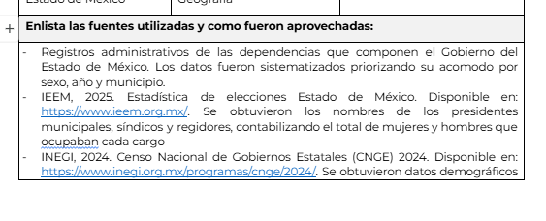  Información extraída del formulario enviado por el sujeto obligado
Comprensible  Que es sencilla, clara y entendible para cualquier persona | 4 | Presenta la información estadística y geográfica de forma clara, visual e interactiva, facilitando su entendimiento para diferentes públicos, utiliza mapas temáticos, gráficos dinámicos y visualizaciones intuitivas que permiten desglosar datos complejos en formatos sencillos y accesibles. | 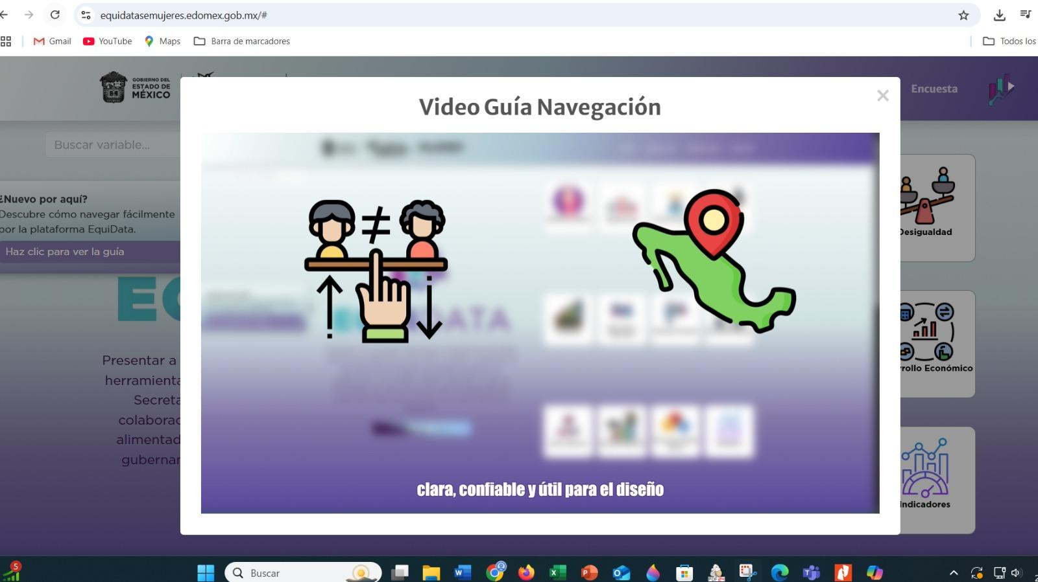  Información extraída del formulario enviado por el sujeto obligado.
Oportuna  Que se publica a tiempo para preservar su valor y ser útil para la toma de  decisiones de las personas usuarias | 4 | Ofrece datos actualizados, garantizando que la información refleje la situación más reciente posible en temas de género, desarrollo social y desigualdades en el Estado de México. | 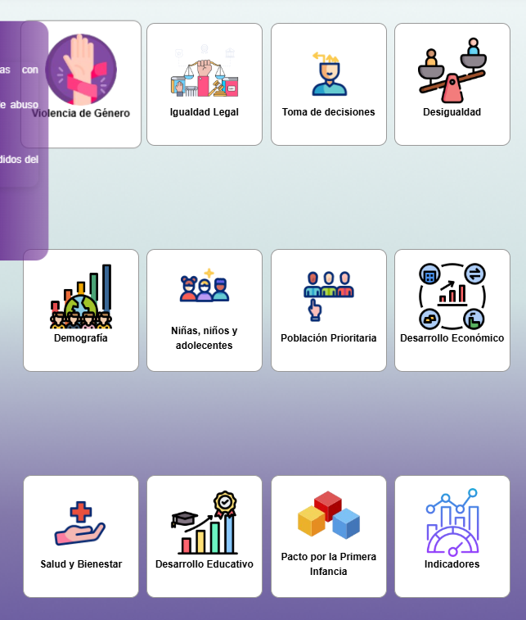  Información extraída del formulario enviado por el sujeto obligado.
Veraz  Que sea exacta, refiera o manifieste siempre la verdad respecto de lo generado,  utilizado o publicitado por el Sujeto Obligado | 4 | La plataforma es desarrollada y supervisada por la Secretaría de las Mujeres del Estado de México en colaboración con organismos técnicos especializados, lo que asegura que los datos publicados sean fieles a la realidad social y demográfica del Estado, sin distorsiones ni manipulaciones | 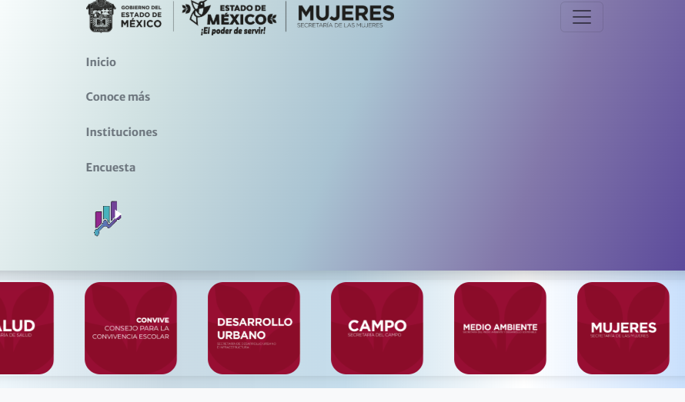  Información extraída del formulario enviado por el sujeto obligado.
Congruente  Que mantiene relación y coherencia con otra información generada,  utilizada y/o publicada por el Sujeto Obligado | 4 | La información y los indicadores que presenta están alineados con los objetivos, prioridades y marcos normativos establecidos por las instituciones que la respaldan | 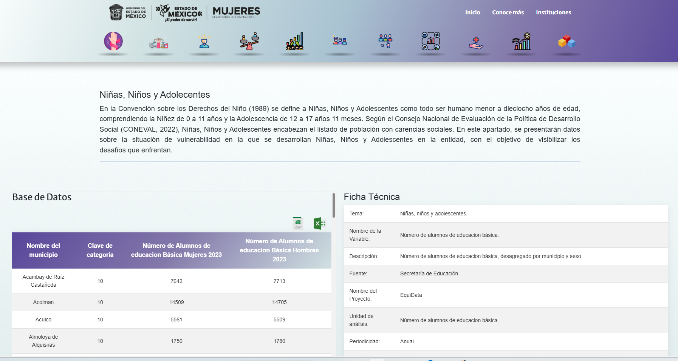Información extraída del formulario enviado por el sujeto obligado.
Verificable  Que es posible comprobar la veracidad de la información, así como  examinar el método por el cual el Sujeto Obligado la generó | 4 | Facilita la consulta de los indicadores y su origen, lo que garantiza la posibilidad de auditorías externas, estudios académicos o revisiones independientes.
Completa  Que proporcione todos los datos, aspectos, partes o referentes necesarios  para ser global respecto del quehacer del Sujeto Obligado | 4 | Integra una amplia variedad de indicadores e información relacionada con múltiples dimensiones sociales y de género. No solo incluye datos demográficos básicos, sino también aspectos detallados sobre violencia de género, igualdad legal, toma de decisiones, desarrollo económico, salud, educación, población prioritaria y acciones vinculadas al Pacto por la Primera Infancia. | 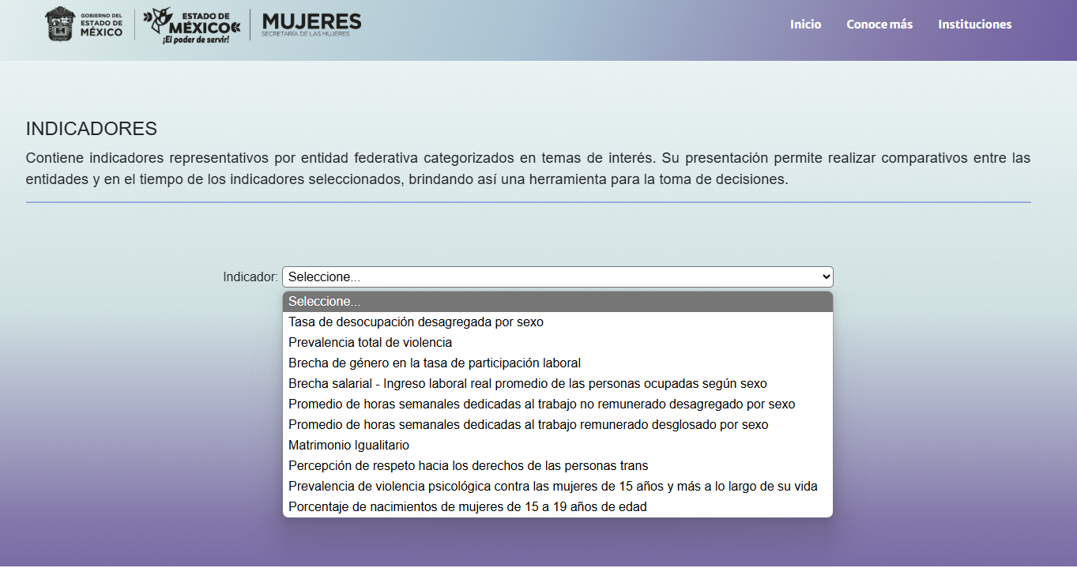  Información extraída del formulario enviado por el sujeto obligado.
Actual  Que es la última versión de la información y es resultado de la adición,  modificación o generación de datos a partir de las acciones y actividades del Sujeto Obligado | 4 | Mantiene la información actualizada mediante la incorporación periódica de nuevos datos y la revisión constante de sus indicadores | 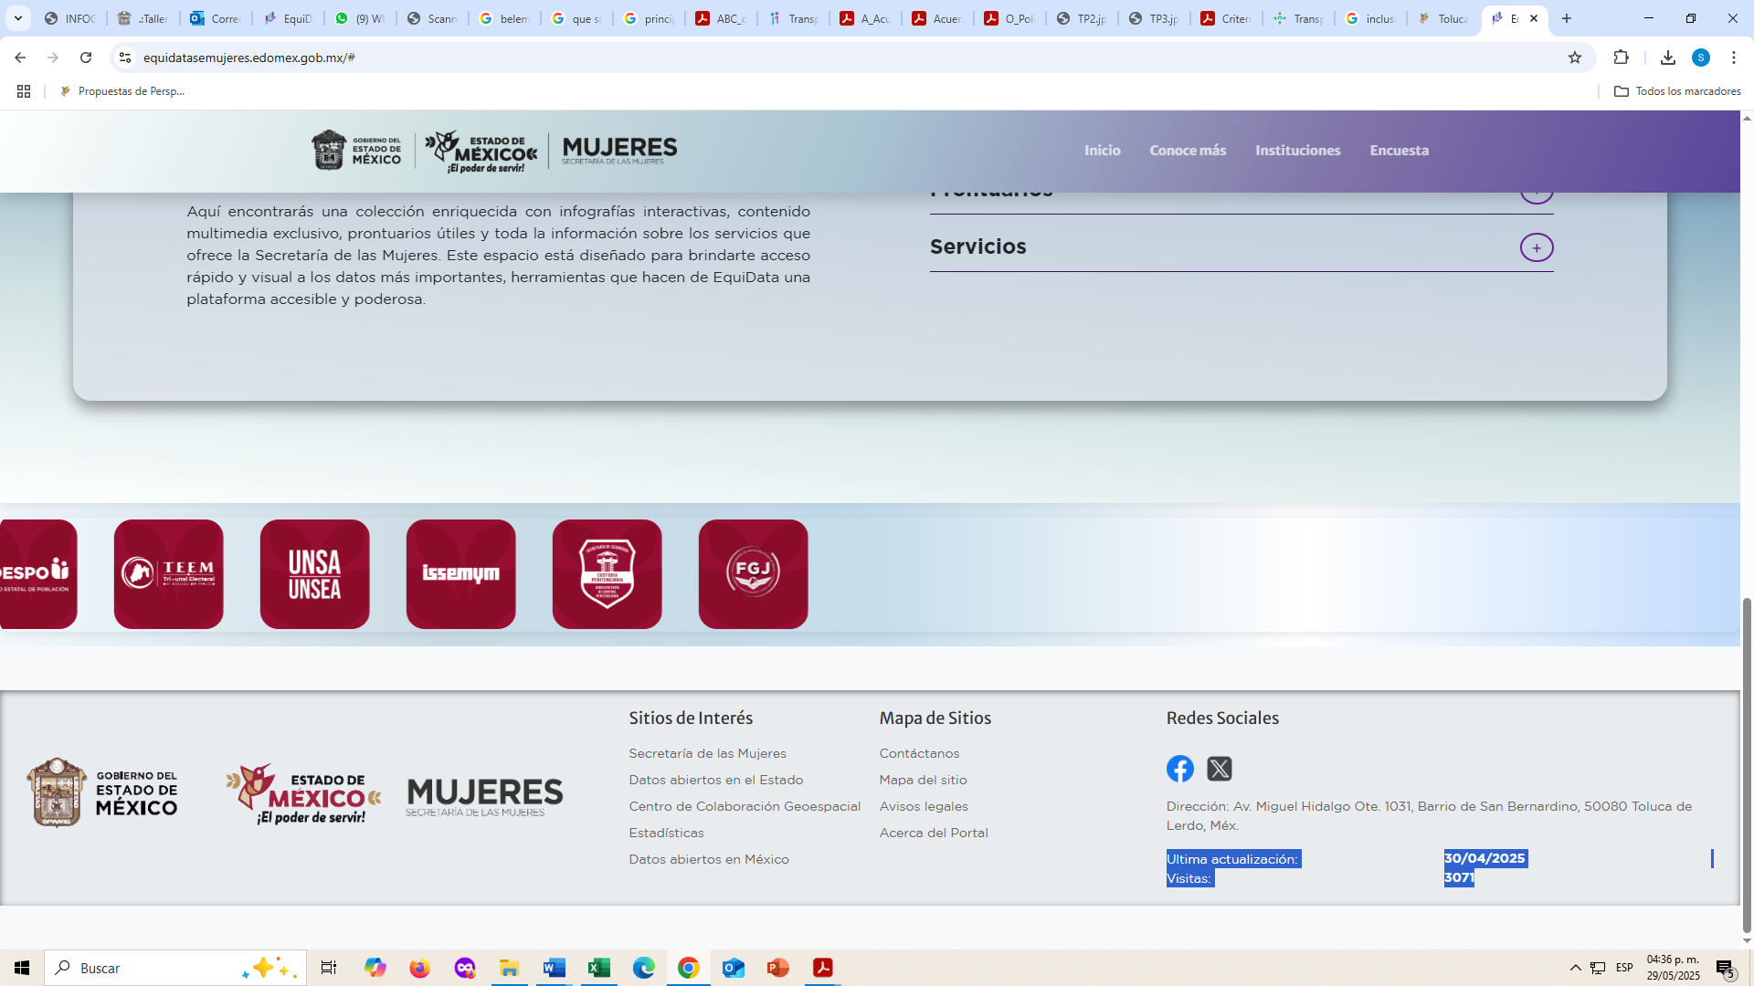  Información extraída del formulario enviado por el sujeto obligado.
Datos abiertos | 4 | Cuenta con bases de datos descargables v  en formato CSV. | 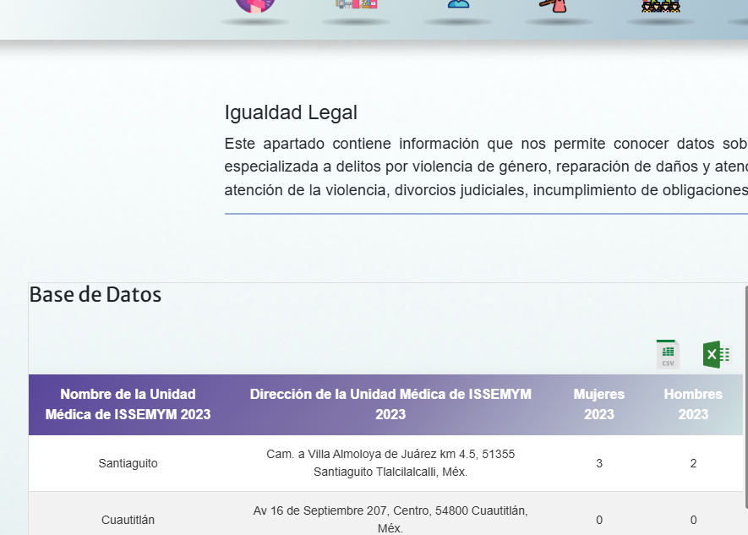
2. Contabilización de consultas o reutilización de la información en medios de difusión (0 a 10)
Existencia de mecanismos de registro de consultas y/o reutilización de información | 10 | Cuenta con contador de visitas. | 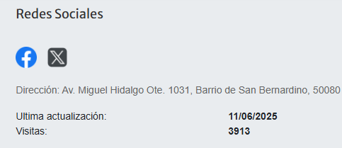
Aprovechamiento del registro de consultas y/o reutilización de la información publicada | 10 | Este tipo de registros permite monitorear el uso de la plataforma, evaluar su alcance, y tomar decisiones para mejorar la difusión y accesibilidad de la información | 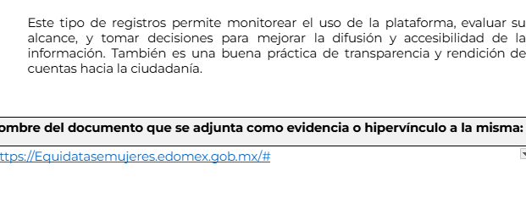  Información extraída del formulario enviado por el sujeto obligado.
3. La participación ciudadana efectiva e informada en el proceso de publicación y difusión de información proactiva (0 a 10)
La implementación de mecanismos de participación ciudadana, como encuestas, estudios de opinión, o cualquier otro ejercicio que derive en la aplicación de algún instrumento o herramienta que posibilite la apertura de las instituciones públicas hacia la participación efectiva de la población que haga uso de la información publicada de manera proactiva | 10 | Cuenta con encuesta de satisfacción de la información. | 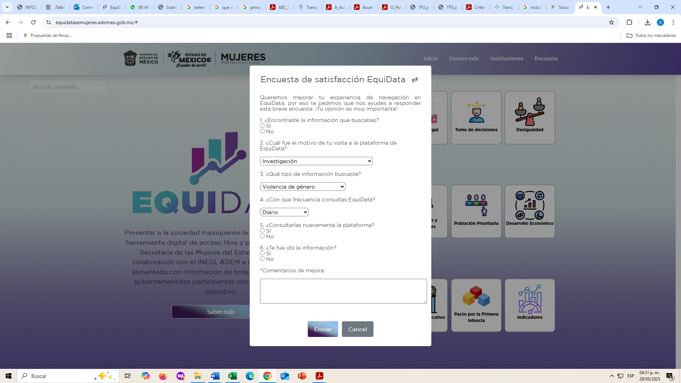
El aprovechamiento de los mecanismos de participación ciudadana para la mejora de la publicación y difusión de información proactiva. | 10 | Este instrumento contribuye a asegurar que la plataforma se mantenga alineada con las necesidades de la población, reforzando su carácter participativo y centrado en el usuario. | Información extraída del formulario enviado por el sujeto obligado.
4. Efectos positivos generados a partir de la información difundida en el marco de la política de TP (0 a 10)
El diseño e implementación de mecanismos de evaluación de la política de transparencia proactiva por parte de cada Sujeto Obligado | 10 | Ha generado mejora acceso a información confiable y actualizada, mejor toma de decisiones basada en evidencia de las autoridades competentes, entre otras. | 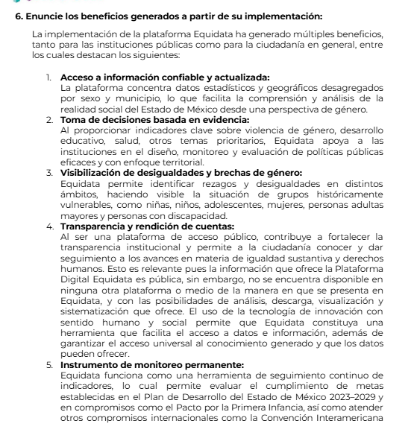Información extraída del formulario enviado por el sujeto obligado.
5. La difusión de la información proactiva en medios distintos al internet (0 a 10)
Utilización e implementación de medios alternativos de divulgación de la información proactiva, como radiodifusión, televisión, medios impresos, lonas, perifoneo, pláticas informativas, asesorías, volantes, sistemas de comunicación para personas con discapacidad y otras herramientas específicas dirigidas a grupos con dificultades de uso y acceso a tecnologías de la información. | 10 | Se ha difundido a través de redes sociales y página oficial, además de productos analíticos como: Boletín Contar para Visibilizar, Infografías. | 